## Отчет об установке докера и запуске статичного сайта или Node-приложения + BPR

Отчет об установке docker’а:  
  
Содержимое приложения:  
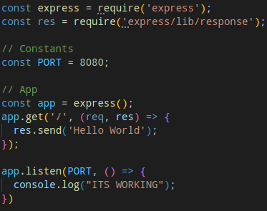

Содержимое dockerfile:  
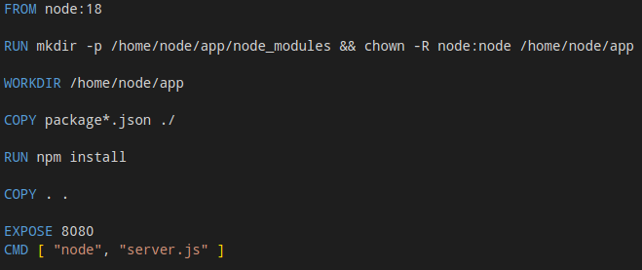

Отчет о билде контейнера:  
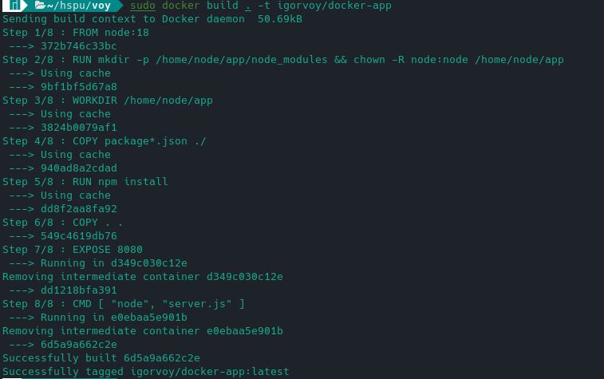  
Пушим контейнер:

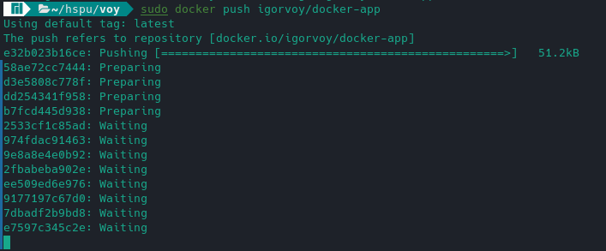

На созданном в облаке сервере пуллим образ из хаба:

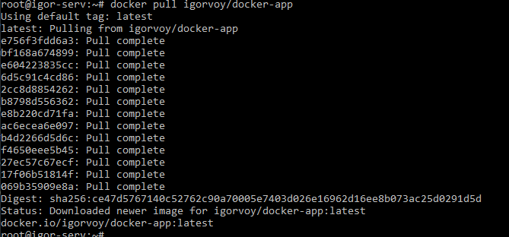

Запускаем образ:

